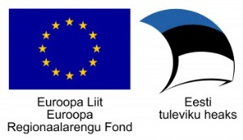

„Alustava ettevõtja baaskoolitus“ koolituskava

Toimumiskoht: Kersti Võlu Koolituskeskus, Kooli 7, Jõhvi.

Toimumisaeg: 05.10.17 – 16.11.17
Koolituste päevakava:
09:45 - 10:00 kogunemine ja tervituskohv/tee
10:00 - 12:00 koolitus
12:00 – 12:40 lõuna (osalejate enda kulul lähedalasuvas toitlustusasutuses)
12:40 – 15:00 koolitus
15:00 – 15:20 kohvipaus
15:20 – 17:00 koolitus

7-päevase koolituse osalemistasu on 40 eurot, mis sisaldab koolitusmaterjale ja kohvipause
(ei sisalda lõunasööki).

Koolitusel käsitletakse järgmisi teemasid:
I moodul. Strateegiline planeerimine väikeettevõttes
1. päev: 09.11.2016 Teema: Mina – ettevõtja. Äriidee ja ärimudel
2. päev: 10.11.2016 Teema: Ärimudeli arendamine. Strateegia. Toote/teenuse disain
II moodul. Turundus ja müük
3. päev: 23.11.2016 Teema: Turundusuuringud ja turundusstrateegia
4. päev: 24.11.2016 Teema: Turundus- ja müügiplaan. Hinnastrateegia
III moodul. Finantsjuhtimine ja planeerimine
5. päev: 07.12.2016 Teema: Finantsjuhtimine. Raamatupidamine. Maksud
6. päev: 08.12.2016 Teema: Finantsprognooside koostamine
V moodul. Kokkuvõttev päev / äriplaanide esitlus
7. päev 20.12.2016 Teema: Meeskond ja juht. Äriplaanide esitlus.

